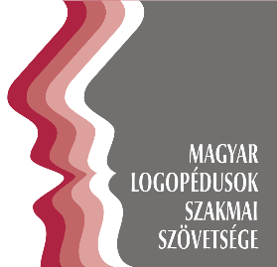
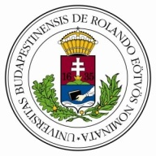
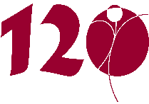

MEGHÍVÓ

Az ELTE Bárczi Gusztáv Gyógypedagógiai Kar
Gyógypedagógiai Módszertani és Rehabilitációs Intézet
Logopédiai szakcsoport és
a Magyar Logopédusok Szakmai Szövetsége Egyesület
szeretettel meghívja Önt
AUTIZMUS, SZOCIÁLIS KOMUNIKÁCIÓS ZAVAROK ÉS LOGOPÉDIA

című konferenciájára

Időpont: 2019. november 9. ● Helyszín: 1097 Bp., Ecseri út 3., C/105

PROGRAM

8.15 – 9.00 | Érkezés, regisztráció
9.00 – 9.30 | A Sarbó Artúr-díj átadása  Fehérné Kovács Zsuzsanna  Magyar Logopédusok Szakmai Szövetsége, elnök
9.30 – 11.00 | A pragmatikai zavarok természete autizmusban és szociális kommunikációs zavarban  dr. Catherine Adams  University of Manchester, Division of Human Communication, Development & Hearing
11.00 – 11.30 | Kávészünet
11.30 – 13.00 | A kommunikációs képességek diagnosztikája és fejlesztő módszerei  dr. Catherine Adams  University of Manchester, Division of Human Communication, Development & Hearing
13.00 – 14.00 | Ebédszünet
14.00 – 14.30 | A kognitív erőforrások szerepe a pragmatikai fejlődésben  dr. Babarczy Anna  BME Kognitív Tudományi Tanszék, MTA Nyelvtudományi Intézet
14.30 – 15.00 | A pragmatikai fejlődés eltérő mintázatai autizmusban és pragmatikai kommunikációs zavarban  dr. Svindt Veronika  MTA Nyelvtudományi Intézet
15.00 – 15.30 | A kommunikáció támogatásának gyakorlati stratégiái az autizmus spektrumán  Őszi Tamásné, Havasi Ágnes  ELTE BGGYK ATIVIK Autizmus spektrum pedagógiája szakcsoport
15.30 – 16.00 | Kérdések, hozzászólások  A konferencia zárása
Dr. Catherine Adams előadása angol nyelven, konszekutív tolmácsolással és magyarra fordított vetített prezentációval hangzik el. A konferencián örömmel látjuk a tudományközi szakterület szakembereit, logopédusokat, gyógypedagógusokat, pedagógusokat, pszichológusokat, orvosokat, illetve érintett szülőket és más érdeklődőket egyaránt. A rendezvényen való részvétel regisztrációhoz kötött, díja 5000,- Ft; az ELTE oktatói, az ELTE BGGYK nappali tagozatos hallgatói, illetve a Magyar Logopédusok Szakmai Szövetsége tagjai számára ingyenes.

